Анализ
детского дорожно-транспортного
травматизма на территории обслуживания отдела ГИБДД МУ МВД России «Серпуховское»
за 8 месяцев 2019 года

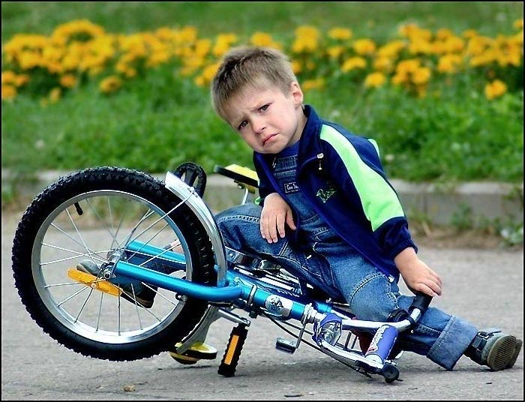

анализ
детского дорожно-транспортного травматизма
на територии обслуживания ОГИБДД МУ МВД России «Серпуховское» за 8 месяцев 2019 года

Общие сведения
За отчетный период 2019 года на территории обслуживания отдела ГИБДД МУ МВД России «Серпуховское» зарегистрировано 11 (АППГ – 11 ДТП) дорожно-транспортных происшествия с участием детей и подростков в возрасте до 16 лет, в результате которых 12 (АППГ – 12) юных участников дорожного движения получили травмы различной степени тяжести.
Таким образом, по сравнению с аналогичными показателями 2018 года, количество дорожных аварий с участием несовершеннолетних осталось на уровне прошлого года.
Все ДТП произошли на территории городского округа Серпухов на территории г.о. Пущино ДТП допущено не было.

Распределение показателей детского дорожно-транспортного
№ п/п | Показатель | 2019 |  | 2018 | Динамика  %
1. | ДТП с участием детей | 11 |  | 11 | 0
2. | Погибло | 0 |  | 0 | 0
3. | Ранено | 12 |  | 12 | 0
4. | ДТП по вине водителей | 8 |  | 7 | +14,2
5. | ДТП по вине детей | 3 |  | 4 | -25
6. | Дети - пассажиры | 5 |  | 4 | +25
7. | Дети - велосипедисты | 2 |  | 4 | -50
8. | Дети - пешеходы | 4 |  | 4 | 0
9. | Водители мототранспорта | 0 |  | 0 | 0
10. | Иные | 0 |  | 0 | 0
11. | Дети до 7 лет | 2 |  | 4 | -50
12. | Дети старше 7 лет | 10 |  | 8 | +25
13. | ДТП г.о. Серпухов | 11 |  | 9 | +22
15. | ДТП г. Пущино | 0 |  | 2 | -100
Профилактика
 |  | 2019 г. | 2018 г. |  | %
12.23 ч. 3 КРФ об АП |  | 762 | 827 |  | -7,8

Виды ДТП, в результате которых пострадали дети
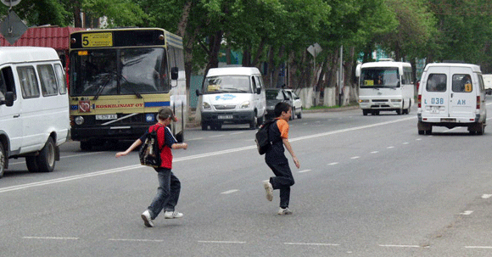
Самыми распространенными видами ДТП с участием несовершеннолетних являются столкновение ТС - 5 (АППГ – 3, +66,6 %), наезды на пешеходов – 4 ДТП (АППГ – 4) и наезд на велосипедистов – 2 ДТП (АППГ – 4 ДТП, - 50 %).
Числовая динамика дорожных аварий, в результате которых пострадали дети, по различным видам дорожно-транспортных происшествий за 2019 год (АППГ-2017):

Распределение пострадавших в ДТП детей
по основным категориям участников дорожного движения

Виды ДТП, в результате которых пострадали дети

Дети, пострадавшие в результате ДТП, подразделяются на четыре категории участников дорожного движения: пешеходы, пассажиры автотранспорта, велосипедисты и водители мототехники.

- Пассажиры
Зарегистрировано 5 ДТП (АППГ - 3), в которых пострадали 6 детей.
- Двое детей, возраст 10 и 11 лет, перевозились на заднем пассажирском сидении, пристегнуты (жители г. Чехов МО);
- Ребенок 5-ти лет перевозился на заднем пассажирском сидении, с использованием ДУУ, пристегнут ремнем безопасности (житель г. Москва).
- Ребенок 15-ти лет перевозился на заднем пассажирском сидении, не пристегнут ремнем безопасности (житель г. Щелково МО).
- Ребенок 7-ми лет перевозился на заднем пассажирском сиденье, с использованием ДУУ, пристегнут ремнем безопасности (житель г. Москва).
- Ребенок 15-ти лет перевозился на заднем пассажирском сидении, не пристегнут ремнем безопасности (житель г.о. Серпухов, учащийся МОУ «Дашковская СОШ»).

- Пешеходы
С участием детей-пешеходов зарегистрировано 4 (АППГ- 4) ДТП, в которых травмировано 4 детей. 2 ДТП зарегистрировано в зоне действия пешеходного перехода, ребенок находился в сопровождении законных представителей. В двух случаях ДТП зарегистрированы вне зоны действия пешеходного перехода, дети находились без сопровождения взрослых.
Двое пострадавших детей-пешеходов школьного возраста, один – дошкольного.
- Ребенок 11-ти лет, без сопровождения взрослых, вне зоны действия пешеходного перехода (житель г.о. Серпухов, учащийся МБОУ СОШ №1).
- Ребенок 3-х лет, в сопровождении родителей, в зоне действия пешеходного перехода (житель г.о. Серпухов, ДДУ не посещает).
- Ребенок 13-ти лет, без сопровождения взрослых, вне зоны действия пешеходного перехода, передвигался на самокате (житель г.о. Серпухов, учащийся МБОУ СОШ № 3).
- Ребенок 9-ти лет, в сопровождении матери, в зоне действия пешеходного перехода, передвигался на самокате (житель г.о. Серпухов, учащийся МБОУ Гимназия № 1).

- Велосипедисты
С участием детей-велосипедистов зарегистрировано 2 (АППГ-4) ДТП, в которых травмированы 2 ребенка:
- Ребенок 7-ми лет, в сопровождении матери, в дворовой территории (житель г.о. Серпухов, воспитанник МДОУ д/с № 34).
- Ребенок 15-ти лет, двигался на велосипеде без сопровождения по пешеходному переходу (житель г.о. Серпухов, учащийся МБОУ Гимназия № 1).

Распределение пострадавших в ДТП детей
по возрастным категориям
В таблице представлены статистические показатели с учетом распределения пострадавших детей по четырем основным возрастным группам:

Основные возрастные категории |  | %
дошкольники до 7 лет | 2 | 18
школьники начальных классов от 7 до 10 лет | 4 | 28
школьники средних классов от 10 до 14 лет | 3 | 27
школьники старших классов от 14 до 16 лет | 3 | 27
ИТОГО: | 12 | 100
Долевое распределение детского дорожно-транспортного травматизма, в зависимости от возраста пострадавших детей, представлено на диаграммах:

82 % ДТП приходится на детей школьного возраста, из которых наибольшему риску подвержены возрастная категория от 7 до 10 лет. Одной из причин значительного количества ДТП со школьниками является то обстоятельство, что детей, обучающихся в образовательных организациях в 2 раза больше, чем дошкольников. Также, данный факт объясняется тем, что в большинстве случаях, школьники находятся на улице и проезжей части без сопровождения взрослых, самостоятельно передвигаются из дома в школу и обратно, посещают всевозможные секции и кружки, тогда как дошкольники, как правило, находятся под присмотром родителей.
Распределение показателей детского дорожно-транспортного травматизма в зависимости от погодных условий

Показатели ДТП с участием несовершеннолетних,
при которых выявлены недостатки транспортно-эксплуатационного
состояния улично-дорожной сети

В 5 ДТП (45 %) с участием детей были выявлены недостатки транспортно-эксплуатационного состояния улично-дорожной сети. В результате данных ДТП 6 несовершеннолетних получили ранения.

Распределение ДТП с участием детей,
в зависимости от категории автодороги

Как видно из диаграмм наибольшее количество ДТП регистрируется на дорогах местного (муниципального) значения – 9 ДТП (80%), на региональных дорогах - 2 ДТП (20 %).

Распределение ДТП по времени суток

Период времени | ДТП | Ранено
00ч.00мин. – 07ч.00мин. | 1 | 1
07ч.00мин. – 09ч.00мин. | 0 | 0
09ч.00мин. – 12ч.00мин. | 3 | 3
12ч.00мин. – 15ч.00мин. | 2 | 1
15ч.00мин. – 18ч.00мин. | 2 | 2
18ч.00мин. – 21ч.00мин. | 2 | 2
21ч.00мин. – 24ч.00мин. | 1 | 2
ВСЕГО: | 11 | 11

Более половины ДТП происходит в период с 09 ч. 00 мин. до 18 ч. 00 мин. (7 ДТП, 64 %). Данная тенденция связана с увеличением интенсивности транспортных потоков и активным пребыванием детей на улице.

Распределение ДТП по дням недели

День недели | ДТП | Ранено
Понедельник | 1 | 1
Вторник | 3 | 4
Среда | 1 | 1
Четверг | 4 | 4
Пятница | 0 | 0
Суббота | 0 | 0
Воскресенье | 2 | 2
ВСЕГО: | 11 | 12

Диаграмма показывает, что наиболее аварийными днями за отчетный период являются вторник и четверг (3 и 4 ДТП).

Распределение детей в зависимости от места жительства

На территории региона в ДТП получили травмы в дети, проживающие и обучающиеся в Серпуховском регионе – 7 человек (58 %), 5 человек (42 %) - иногородние. 2 детей являются учениками Гимназии № 1 г. Серпухова, 1 – МБОУ СОШ № 1, 1 – МБОУ СОШ № 3, 1 – МОУ «Дашковская СОШ», 1 ребенок посещает МДОУ № 34 «Звездочка» г. Серпухова, 1 – ДДУ не посещает.
5 детей, пострадавших в ДТП, проживают вне территории обслуживания ОГИБДД МУ МВД России «Серпуховское» (1- г. Щелково МО, 2 – г. Чехов МО, 2 – г. Москва).
Распределение основных показателей аварийности, в зависимости от мест проживания пострадавших в ДТП детей, представлено на диаграммах:

Диаграммы распределения погибших и раненых детей
по местам совершения ДТП

По местам совершения дорожно-транспортные происшествия распределились следующим образом: 8 (67 %) - в городской черте, 3 (25%) - в зоне действия пешеходных переходов.

Анализ ДТП, произошедших по вине детей

За обозначенный период виновность в совершении дорожных аварий со стороны детей усматривается в 3 ДТП (АППГ – 4), что составляет 27 % от общего количества дорожных аварий с участием детей, в результате которых 3 ребенка получили ранения (АППГ – 4).

Основными нарушениями правил дорожного движения со стороны детей и подростков повлекшими ДТП стали:
- переход проезжей части в неустановленном месте – 2 нарушения;
- нарушения ПДД велосипедистами – 1 нарушение.

ДТП по вине водителей транспортных средств
Виновность со стороны водителей транспортных средств прослеживается в 8 ДТП (АППГ – 7), в результате которых 9 детей получили различные травмы (АППГ - 8).
Основными причинами таких ДТП являются:
- нарушения правил проезда пешеходных переходов – 2 нарушения;
- выезд на полосу встречного движения – 1 нарушение;
- иные нарушения ПДД (нарушения правил движения в жилых зонах, нарушение дистанции, нарушения правил проезда перекрестков) – 5 нарушений.

ДТП вне территории обслуживания ОГИБДД МУ МВД России «Серпуховское», в которых пострадали несовершеннолетние
жители г.о. Серпухов

- 26.01.2019 г. в 12 ч. 00 мин. на 46 км+050 м. а/д «Крым» г.о. Подольск водитель а/м «Лада Ларгус» Низомидинов К.К., двигаясь со стороны г. Москва в сторону г. Тула, совершил наезд на стоящую из ранее произошедшего ДТП с материальным ущербом, автомобиль «Ссанг Йонг». В результате ДТП пострадала несовершеннолетняя Громова Дарья Сергеевна, 24.06.2007 г.р., проживающая по адресу: г. Серпухов, ул. Октябрьская, д.15-а, кв. 59, учащаяся МБОУ Гимназия № 1, 5 «В» класс, которая находилась в автомобиле сзади слева, пристегнута ремнем безопасности, в сопровождении отца. Диагноз: «ушиб носа», амбулаторно.
- 26.02.2019 г. в 19 ч. 50 мин. на перекрестке Институтского шоссе, ул. Дружбы и проезда Наумова г.о. Протвино произошло дорожно-транспортное происшествие с участием несовершеннолетней Анохиной Прасковьи Евгеньевны, 08.05.2014 г.р., зарегистрированной и проживающей по адресу: Московская область, г.о. Серпухов, д. Калугино, д. 55-б, которая в момент ДТП находилась на заднем пассажирском сидении справа, в специальном детском удерживающем устройстве.
- 11.06.2019 г. в 20 час. 20 мин. на 9 км автодороги регионального значения «Рязань (от села Шумашь) – Спасск-Рязанский – Ижевское - Лакаш» Рязанского района Рязанской области произошло дорожно-транспортное происшествие с участием несовершеннолетнего пассажира а/м «ГАЗ-2705» Шипулина Валентина Сергеевича, 24.04.2005 г.р., учащегося 8-го класса МОУ «Пролетарская СОШ».

Профилактическая работа
по линии пропаганды БДД за 8 месяцев 2019 года

В целях снижения уровня детского дорожно-транспортного травматизма и привития юным участникам дорожного движения навыков безопасного поведения на улицах и дорогах группой по пропаганде БДД ОГИБДД в течение отчетного периода текущего года проделана значительная информационно-пропагандистская работа с привлечением представителей заинтересованных организаций и ведомств.
За 8 месяцев 2019 года опубликовано (вышло в эфир) 1079 тематических материалов в местных средствах массовой информации, из них 49 статей выпущено в печатных СМИ, 486 информаций озвучено на радиостанциях, 41 сюжета показано на телевидении, 503 материалов размещено в интернет-изданиях, в том числе на сайтах ГУОБДД МВД России и ГУ МВД России по Московской области.
Руководящим составом и сотрудниками подразделения ОГИБДД проведено 4 брифингов, пресс-конференций, «круглых столов» по тематике БДД.
Личным составом проведено 325 профилактических бесед с воспитанниками дошкольных образовательных организаций, 253 - с учащимися учреждений общего, 6 – с учащимися учреждений дополнительного образования, 20 - со студентами средних и высших учебных заведений.
Всего организовано 134 массовых информационно-пропагандистских мероприятий по профилактике дорожно-транспортных происшествий и снижению тяжести их последствий, из них 76 по предупреждению детского дорожно-транспортного травматизма.

Выводы:

Проведенный анализ выявил, что количество дорожно-транспортных происшествий сохранилось на уровне прошлого года. Профилактика детского дорожно-транспортного травматизма по-прежнему остается приоритетным направлением Серпуховской Госавтоинспекции. Наиболее аварийным временем суток остается время с 09 до 18 часов. Самыми распространенными видами ДТП – столкновение ТС и наезд на пешехода. Вина детей при совершенных дорожных происшествиях 3 ДТП (АППГ - 4).

